“Enseñar, Educar, Evangelizar”

Miss o Profesor: Patricia Sepúlveda Ana Luisa Rivero.
Curso: 2°A Y B

EVALUACIÓN DE DIAGNÓSTICO CIENCIAS

Nombre:

Curso: 2º__ | Fecha: ….../…..../….... | Puntaje total: 19 pts. | Puntaje obtenido: | Nota:
- Lee comprensivamente el siguiente texto.

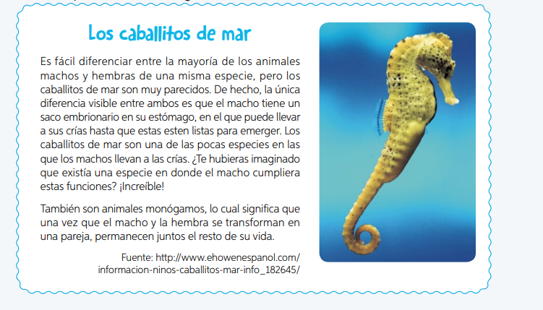

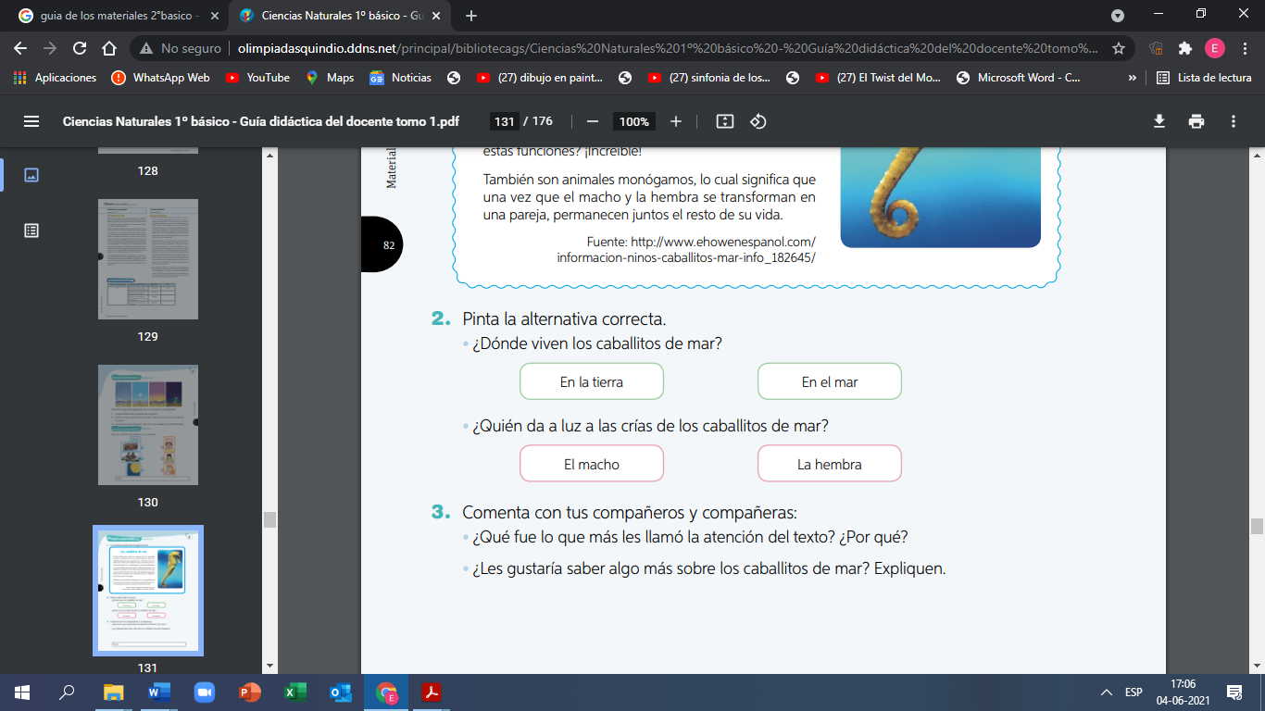

3- • ¿Les gustaría saber algo más sobre los caballitos de mar? Expliquen.
____________________________________________________________________________________
____________________________________________________________________________________

4- • ¿Qué fue lo que más les llamó la atención del texto? ¿Por qué?
______________________________________________________
_______________________________________________________
II- Órganos de los sentidos: Marca con una cruz la respuesta correcta:
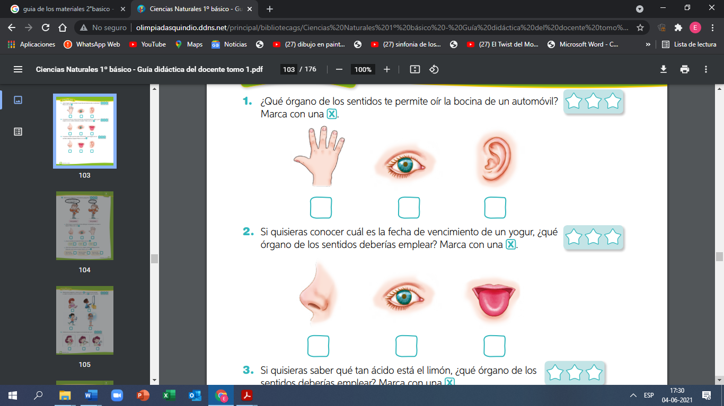

III – Los materiales y sus caracteristicas:
- ¿De qué están hecho los siguientes objetos? Une según corresponde
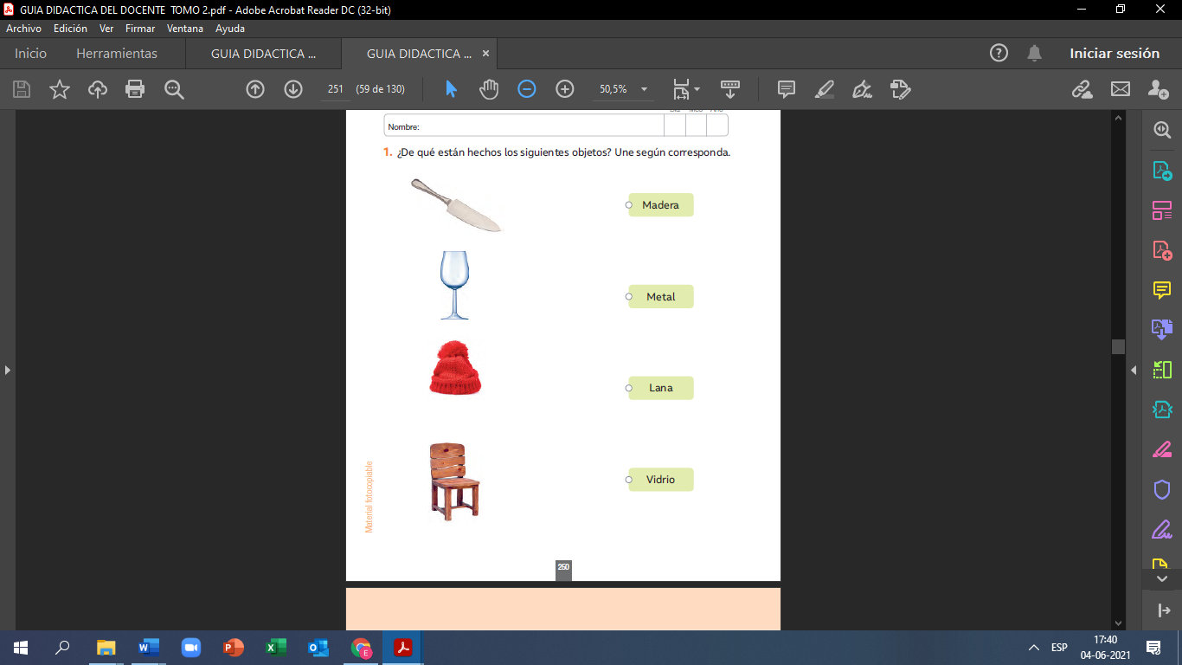

2. Dibuja un objeto que haya sido fabricado con cada uno de los
materiales.
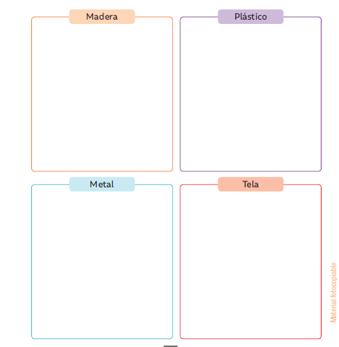
- Observa la imagen y pinta tu respuesta:

